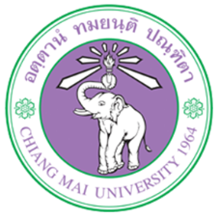
หนังสือยืนยันรับทุนพัฒนานักวิจัยรุ่นกลาง มหาวิทยาลัยเชียงใหม่
ประจำปี พ.ศ. 2566
ข้าพเจ้า
ตำแหน่ง สังกัด(คณะ/สถาบัน) มหาวิทยาลัยเชียงใหม่
ขอยืนยันรับทุนพัฒนานักวิจัยรุ่นกลาง มหาวิทยาลัยเชียงใหม่ ประจำปี พ.ศ. 2566 เพื่อดำเนินโครงการวิจัย เรื่อง “ ”
ในวงเงิน บาท

ข้าพขอรับรองว่า โครงการวิจัยนี้ (ให้ใส่เครื่องหมาย )
- ไม่ได้รับการสนับสนุนจากทุนอื่น
- ไม่ได้คัดลอกผลงานของผู้อื่น (Plagiarism)
- ไม่ได้คัดลอกผลงานของตนเอง (Self-plagiarism)

ทั้งนี้ โครงการวิจัยที่ได้รับทุนต้องไม่ได้รับการสนับสนุนจากทุนอื่น ไม่ได้คัดลอกผลงานของผู้อื่น (Plagiarism) และไม่ได้คัดลอกผลงานของตนเอง (Self-plagiarism)

ลงชื่อ
ผู้รับทุน
วันที่

หมายเหตุ : โปรดแนบหนังสือฉบับนี้ ในการยืนยันรับทุน ผ่าน QR Code ดังแนบ
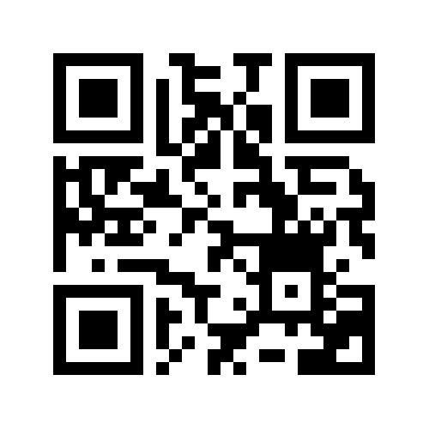
ขอให้ผู้รับทุนดำเนินการยืนยันรับทุน ภายในวันพุธที่ 5 กรกฎาคม พ.ศ. 2566
หากพ้นกำหนดตามวันเวลาดังกล่าว มหาวิทยาลัยเชียงใหม่จะถือว่าท่านสละสิทธิ์

